FICHE TECHNIQUE

Désignation | Bistouris jetables
Référence | N°10 N°11 N°12 N°15  3131617 3131618 3131619 3131620
Visuel | 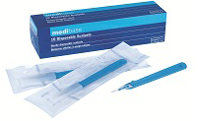  N°10  N°11  N°12  N°15
Description | Bistouris stériles jetables
Caractéristiques et données techniques | - Lame en acier inoxydable  - Couvercle de protection  - Manche en plastique  - Stérilisées par irradiation Gamma
Packaging | La boîte de 10 bistouris conditionnés en emballage individuel sous blister
Durée de vie | 5 ans
Indications d’utilisation | 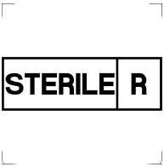
Informations légales | Dispositif médical de classe IIa  Marquage CE2460 - Organisme certificateur : DNV GL NEMKO PRESAFE AS  RAZORMED INC.
Version 2.0 Mise à jour le 14/11/2022 par RG

